교육 제목 | 머신러닝
교육 일시 | 2021-10-13
교육 장소 | 영우글로벌러닝
교육 내용
오전 | 단순회귀(Simplelinearregression  f(xi) = Yi = β0 + β1Xi + ϵi, for i = 1, 2, . . . , n  Convexfunction  중회귀(Multiplelinearregression)  f(xi) = Yi = β0 + β1X1i + β2X2i + ϵi, for i = 1, 2, . . . , n  다항회귀(Polynomialregression  · y = θ0 + θ1x + θ2x2⋯ + θpxp + ϵi  import numpy as np  import pandas as pd  import matplotlib.pyplot as plt  x = np.arange(1,30,1,dtype = np.int16)  x  y= 2*x+1  y_random = y+np.random.normal(loc=0,scale=8,size= len(y))  plt.plot(x,y,".",markersize=20)  plt.plot(x,y_random,".",markersize=20)  plt.show()  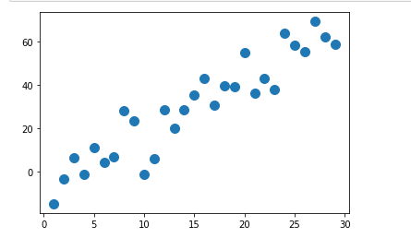  Sxy = (x-np.mean(x))*(y_random - np.mean(y_random))  Sxx = (x-np.mean(x))**2  Sxy = Sxy.sum()  Sxx = Sxx.sum()  beta_1 = Sxy/Sxx  beta_0 = np.mean(y_random) - beta_1*np.mean(x)  print("beta_1 = {}".format(beta_1.round(3)))  print("beta_0 = {}".format(beta_0.round(3)))  #추정량  y_hat = 1.894*x+1.959  print(y_hat)  plt.plot(x,y,".",markersize=20)  plt.plot(x,y_random,'.',markersize=20)  plt.plot(x,y_hat,color='r')  plt.show()  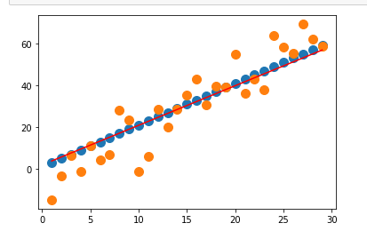
오후 | 기계학습의 분류  -Machine Learning  - supervised Learning 학습 데이터에 레이블 포함  - Unsupervised Learning 학습 데이터에 레이블 없음  - Semi-Supervised Learning 레이블이 있는 데이터 & 없는 데이터 -> supervised Learning & Unsupervised Learning의 조합으로 이루어짐  - Reinforcement Learning -> 에이전트가 상태의 보상을 최대하 하기 위해서 행동함  ML 전처리  ML 알고리즘  Feature들에 대한 적절한 전처리 (pre-processing)  초매개변수 조절 (Tuning hyperparameters)  모델 성능 평가 (Assessing model performance)  ·  ·  ·  ML 알고리즘 종류  모수(매개변수) 학습 (Parameter Learning)  파이썬을 이용한 실습  Trainingsetandtestset  · ML 모델의 성능평가를 위해서 자료를 분할  Training set: 모델의 알고리즘 learning, 모델에 사용될 feature들을 결정, 초매개변수 조절 (약 전체 자료수의 70% 로 설정)  -Validation set : 모델에 사용될 feature들을 결정, 초매개변수 조절, 과적합 (Over-fitting)방지  -Training set: 모델의 알고리즘 learnin  -Test set: 최종 선택된 모델의 성능평가 (약 전체 자료수의 30% 로 설정), 자료의 수가 적을 경우 생략 가능  일반적인ML예측과정  학습세트 (Training set): 머신러닝 모델을 학습할 때 사용  검증세트 (Validation set): 하이퍼 파라메터 결정할 때  학습세트 (Training set): 학습된 모델을 평가할 때  치우침(Bias)-분산(variance) trade-off  치우침(Bias)  치우침은 모델의 실제값 (또는 평균) 과 예측치 간의 차이를 의미.  과소적합 (underfitting)은 치우침이 높은 모델이 발생하기 쉬움.  분산 (Variance)  분산 (Variance)은 주어진 데이터에서 모델 예측은 변이로 정의.  과적합 (overfitting)은 분산이 높은 모델이 발생하기 쉬움.  Trainingset과Testingset분할  무작위 샘플링 (Random sampling)  계층화 샘플링 (Stratified random sampling)  기계학습모델평가  k-fold 교차검증 (k-fold cross validation(CV))  k-fold 교차 검증 (일명 k-fold CV)은 훈련 데이터를 동일한 크기의 k 그룹 (k-fold)으로 무작위로 나누는 리샘플링 방법  k-fold CV 추정치는 k 테스트 오류를 평균화하여 계산.

